|  |  |  |  |  |  |  |
| --- | --- | --- | --- | --- | --- | --- |
| Nome: Pedro Gabriel Garcia Ribeiro Balestra | | |  |  | Matrícula: 1551 |  |
| Cruso: GEC |  |  | Periodo: P8 |  | Matéria: C208 |  |

**Relatório 2**

Multiplicador

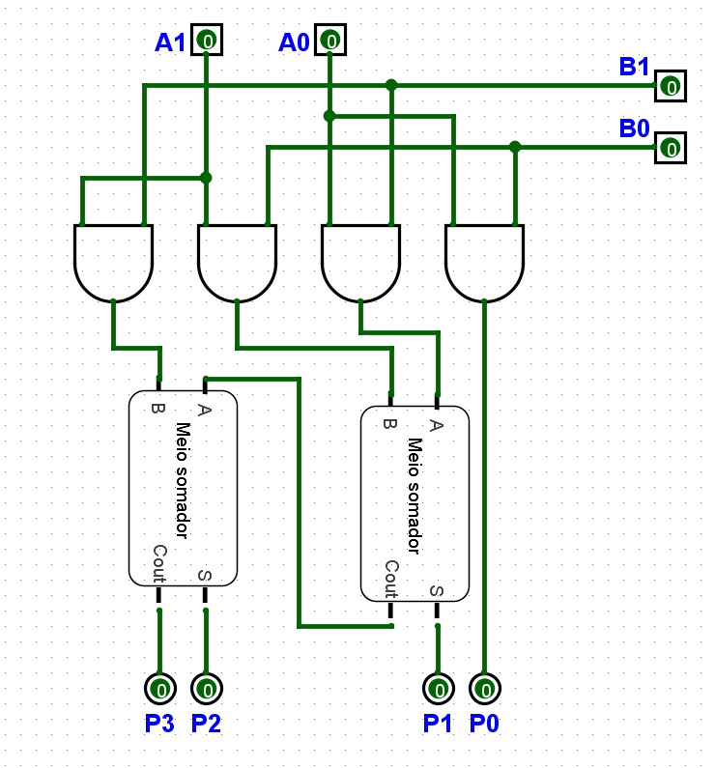

Registrador

